附件3：

新疆农业大学2021年面向社会公开招聘工作人员心理测试

- 系统开启时间：5月29日00:00-5月30日23:59，请在规定时间内完成测评。
- 扫二维码进行登录（账号：身份证号，密码：123456）

3、进入系统后请认真、准确填写基本信息（带*号为必填项），保存信息后进入测评环节，直接点击测评即可，如图所示：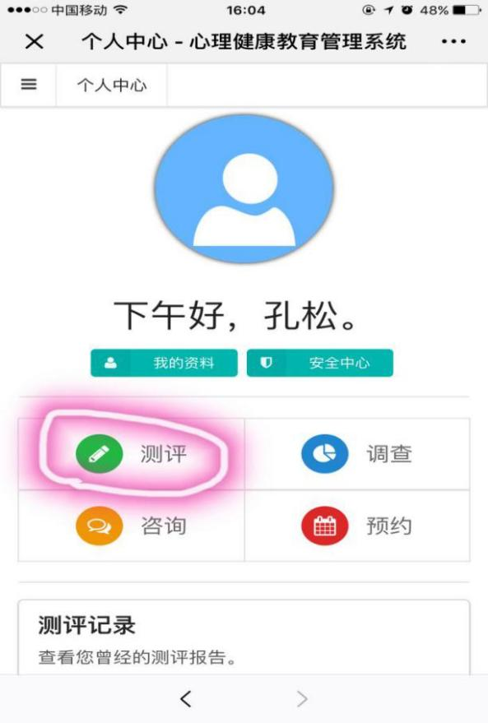
4、做完测试后请记得提交。

